ASSUNTO :. INDICO A REALIZAÇÃO LIMPEZA E COLETA DE ENTULHO NA ÁREA VERDE LOCALIZADA NA RUA BRICHO PILLA, NO PARQUE REAL 2.

DESPACHO:.

SALA DAS SESSÕES ____/____/_____

PRESIDENTE DA MESA

INDICAÇÃO Nº , DE 2021

SENHOR PRESIDENTE,
SENHORES VEREADORES,

INDICO ao Exmo. Senhor Prefeito Municipal, para que o departamento competente, que seja realizado limpeza e coleta de entulho na Área Verde localizada na Rua Bricho Pilla, no Parque Real 2.
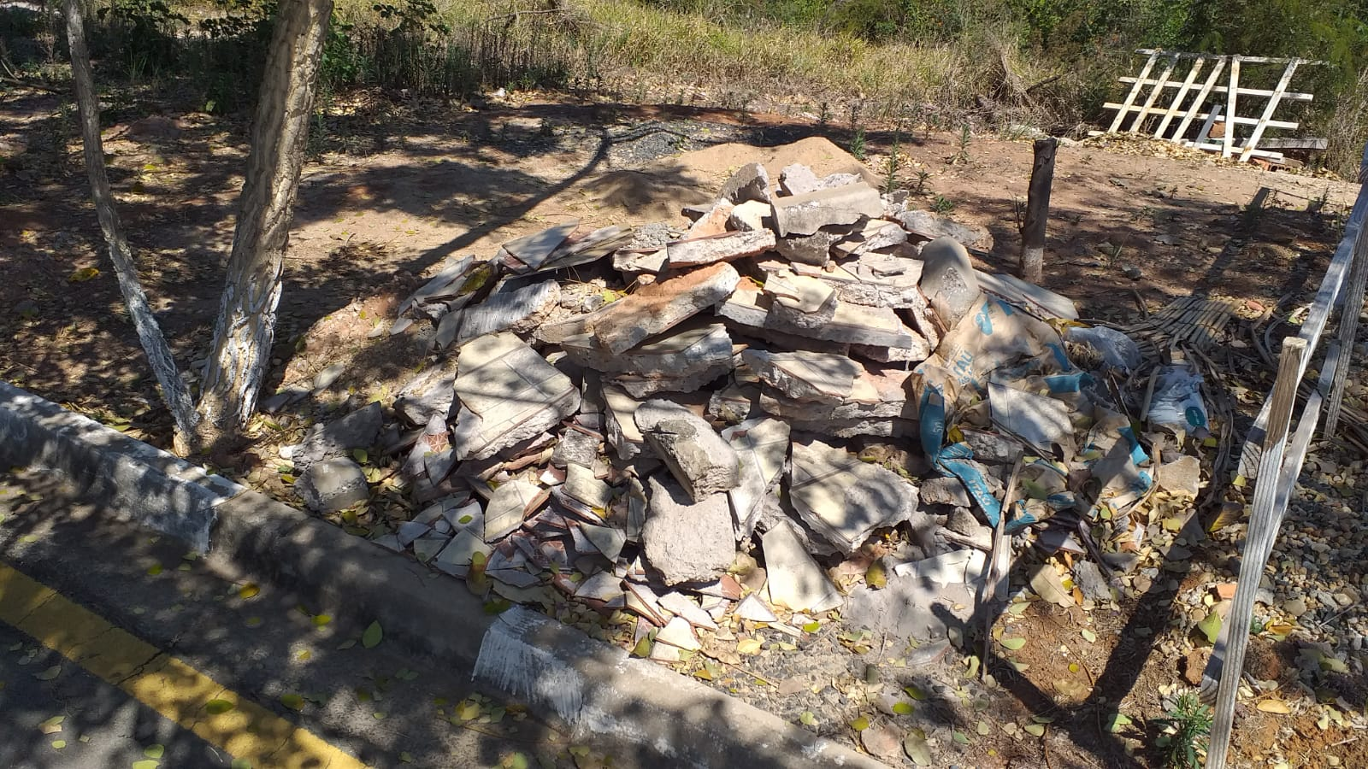

SALA DAS SESSÕES “VEREADOR SANTO RÓTOLLI”, aos 19 de agosto de 2021.

VEREADOR LUIS ROBERTO TAVARES

